Муниципальное образовательное учреждение детский сад № 1 «Дюймовочка»

Занятие по познавательному развитию "Волшебные свойства магнита" для старшего дошкольного возраста
Воспитатель старшей группы «Колокольчик»
МОУ № 1 «Дюймовочка» г. Переславля-Залесского
Крюкова Любовь Алексеевна
ВОЛШЕБНИК МАГНИТ
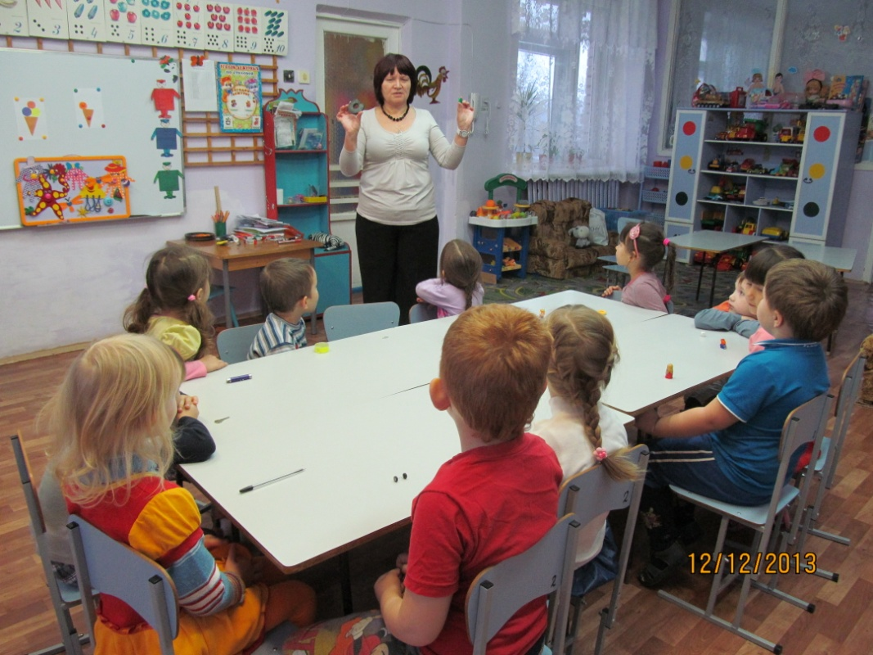
Интеграция образовательных областей: «Познание» (познавательно-исследовательская деятельность), «Социализация», «Коммуникация», «Безопасность».Виды детской деятельности: игровая, познавательно-исследовательская, коммуникативная. Цель образовательной деятельности: Накопление у детей конкретных представлений о магните и его свойстве притягивать металлические предметы; о способности некоторых предметов проводить магнетизм.
Задачи:
Познание: формировать у детей элементарные представления о физических свойствах предметов; поощрять выдвижение гипотез детьми; стимулировать самостоятельное формулирование выводов детьми.
Развивать у детей мыслительные операции – анализ, синтез.
Развивать исследовательскую активность, любознательность, стремление к самостоятельному познанию и размышлению, формировать на их основе устойчивые познавательные интересы.
Социализация: формировать у детей умение чётко решать поставленные задачи самостоятельно и при взаимодействии со сверстниками; развивать и закреплять сенсорные способности (раздел Д. И.) .
Коммуникация: приучать детей – будущих первоклассников – проявлять инициативу с целью получения новых знаний; воспитывать культуру речевого общения; расширять словарный запас детей, обогащая лексический запас (магнит, магнетизм, болт, мех) .
Безопасность: обучение безопасному проведению опытов. Воспитывать аккуратность при работе с водой.
Планируемый результат: дети активно и доброжелательно взаимодействуют с педагогом и сверстниками в решении игровых проблемных задач; высказывают свою точку зрения; проявляют интерес к исследовательской деятельности; имеют элементарные представления о свойствах магнита.
Оборудование и материалы:
Технические средства: мультимедийное оборудование, мультфильм «Путешествие с Лунтиком».
Раздаточный материал: магниты полосовые, различные металлические предметы (скрепки, шайбы, шурупы, железные пластинки и другие, лоскутки ткани, меха, предметы из резины, пластмассы, лист бумаги, стекло, картон (на каждого ребёнка, стаканчик с водой и металлическими предметами, картонный мольберт, герои сказки «Репка», скрепки.
Мотивация: установление положительного контакта, мотивация на последующую деятельность.
Ход занятия
Воспитатель: Здравствуйте, ребята! Очень рада нашей встрече. Ребята, вам нравятся фокусы?
Демонстрирую фокусы «Самая длинная цепочка из скрепок», «Достань скрепку из стаканчика».
Воспитатель: Вы, ребята, хотели бы узнать тайну фокуса? Что вам хочется об этом узнать?
Ход непосредственно-образовательной деятельности
1. Организационный момент.
Воспитатель: Любите ли вы приключения, открытия? (Да). Тогда, мои маленькие исследователи, я приглашаю вас отправиться в волшебную страну, в Изумрудный город, где живут добрые сказочные герои (дети называют: девочка Элли, Железный Дровосек, Тотошка, где мы сможем стать настоящими Волшебниками. Но в пути мы можем столкнуться с препятствиями. Вы готовы их преодолеть? Отправляемся все вместе в путь. Давайте скажем «Раз, два, три – повернись, в волшебной стране очутись».
(Включить эпизод «Изумрудный город»)
Демонстрация магнита.
Воспитатель: Мы с вами попали в волшебную страну. Это Изумрудный город. Смотрите, это что? Волшебная шкатулка. Такая же, как в сказке. А там что лежит. (Достаю коробочку, в ней лежат магниты).
Воспитатель: А кто знает, что это такое?
Ответы детей: Камень, железо…
Воспитатель: А какой он на ощупь?
Ответы детей: холодный, твердый, железный, тяжёлый.
Воспитатель: Кто-нибудь из вас знает, как называется этот камень? (Если дети затрудняются, то называю я). Это магнит. Магниты бывают разных форм и размеров. Этот предмет нам поможет совершать чудеса.
Побуждение к экспериментированию с магнитом и различными материалами.
Воспитатель: Ребята, у вас на столе стоит коробка из волшебного сундучка. Давайте заглянем туда, что вы видите?
Ответы детей:… .
Воспитатель: Правильно, ребята, там лежат разные материалы: и ткань, и бумага, и кусочки резины, и металлические предметы, и железные скрепки… Как вы думаете, все ли предметы притянет магнит?
(Дети выдвигают свои гипотезы.)
Воспитатель: Ребята, вы выдвинули много интересных предположений. Давайте их проверим и узнаем, каким интересным свойством обладает магнит. А чтобы вы не забыли проверить все предметы, у вас есть карточка с изображением различных предметов рядом с магнитом: ткань, стекло, металл, резина, мех. Проведите стрелку от магнита к тому предмету, который он притягивает.
(Дети экспериментируют с различными предметами. Отмечают в карточках результат.)
Воспитатель: Расскажите, что же вы увидели? (Ответы детей) .
(Дети обмениваются опытом о том, что у них получилось.)
Воспитатель: А как вы думаете, почему притянулись болтики и скрепки. Что у них общего? Из какого материала они сделаны? (Ответы детей)
Воспитатель: Какой вывод мы с вами можем сделать? (Ответы детей) .
Вывод.
Воспитатель: Только металлические предметы как будто приклеились к магниту, примагнитились. Предметы из других материалов не примагничиваются. Это свойство примагничивать предметы называется магнетизм, от слова магнит.
2. Основной этап. Экспериментирование.
Продолжаем наше путешествие.
Воспитатель: Ребята, давайте посмотрим, что происходит в волшебной стране.
(Включить слайд с эпизодом «К нам летит птица».)
Воспитатель: Ребята, вот письмо, которое принесла волшебная ворона. Читаю: «Злая волшебница Бастинда заколдовала жителей волшебной страны. Помогите расколдовать их. Для этого надо выполнить три задания Бастинды».
Проблемная ситуация.
Воспитатель читает первое задание Бастинды: «Я не люблю воду, но мне нужны металлические предметы – достаньте их из воды, не замочив рук».
(На столе стоит баночка с водой. В воде лежат металлические предметы.)
Воспитатель: Ребята, как можно это сделать, ваши предположения. (Если дети затрудняются, то предлагаю план-карту). Ребята, кто хочет рассказать последовательность наших действий.
(Дети самостоятельно проводят опыт (если дети выполняют правильно, то план дается для проверки правильности действий) .
Самостоятельный опыт: Дети берут баночку с водой и металлическими предметами. Не опуская магнит в воду, по стеночке банки достают металлические предметы.
Воспитатель: Какой вывод мы можем сделать?
Ответы детей: Металлические предметы примагнитились.
Воспитатель: Ура, мы справились.
Физминутка: «Магнетизм» Воспитатель – магнит, называет предмет и протягивает руки детям. Дети берутся за руки воспитателя, если предмет притягивается магнитом. Если нет, то прячут руки за спину.
- Ребята, вам интересно узнать, почему Бастинда боится воды?
(Слайд с эпизодом «Волк сообщает… ».)
Воспитатель: А вода нам еще пригодится. Вы помните, что рассказал волк (Бастинда боится воды). Слейте воду из баночки в ведерко.
Проблемная ситуация.
Воспитатель читает второе задание Бастинды: «На столе у вас карточки с разными дорожками. Не прикасаясь к дорожкам карандашом, пройдите весь путь».
Воспитатель: Ребята, как это сделать? Что может нам помочь?
Ответы детей:… Дети выдвигают предположения.
Если предположений нет, предлагаю первую подсказку – бумага проводник магнетизма. Давайте я начну играть, а вы продолжите.
Игра: На листе картона лежит скрепка, под картоном – магнит. Воспитатель двигает магнитом скрепку по нарисованным на картоне дорожкам – прямой, зигзагообразной, спиралеобразной.
Вывод: Магнит оказывает своё волшебное действие через картон.
Воспитатель: Дети, в вашей волшебной коробочке хранятся различные предметы – бумага, пластмассовая пуговица, стекло, ткань. Давайте проверим, какие материалы еще являются проводником магнетизма? Как вы думаете, как проверить?
(Ответы детей: Дети выдвигают предположения.)
(Свои предположения дети проверяют экспериментальным путем.)
Воспитатель: Ребята, какие материалы проводят магнетизм? (Ответы детей). Какие не проводят? (Ответы детей) .
Игра на закрепление «Найди скрепку» (развитие сообразительности, логического мышления).
Воспитатель: Ребята, потерялась скрепка, найдите ее. (Скрепка накрыта салфеткой, дети ищут) .
Физминутка «Магнетизм»
Проблемная ситуация.
Воспитатель читает третье задание Бастинды: «Сделайте настольный театр из предметов, которые лежат в волшебной шкатулке. Фигурки героев должны передвигаться по картону без помощи рук».
Воспитатель: Да. Это очень сложное задание. Но я уверена, нам удастся справиться? Ребята, как сделать театр, чтобы фигурки передвигались без помощи рук? Ваши предположения.
(Ответы детей. Дети выдвигают гипотезы. Если нет предположений, даю первую подсказку – картон проводит магнетизм.)
Воспитатель: Кто расскажет последовательность действий? (Ответы детей) .
(Дети выполняют задание.)
3. Рефлексия.
Воспитатель: Каким свойством обладает магнит? (Магнетизм). Какие материалы проводят магнетизм? (Бумага, картон, стекло) .
Ребята, мы выполнили все задания Бастинды. Посмотрим. Удалось ли нам освободить героев волшебной страны и победить Бастинду?
(Включить последний эпизод)
Ребята, мы молодцы, освободили героев Волшебного города, победили злую волшебницу Бастинду. А помог нам в этом? (Ответы детей).
Наше путешествие закончилось. Пора возвращаться в группу. Давайте скажем «Раз, два, три – повернись, снова в детском саду очутись».
Ребята, какое у вас настроение после путешествия по волшебной стране? Давайте отобразим наше настроение с помощью магнитов на доске (Дети отмечают смайликами настроение при выполнении заданий) .
Ребята, подскажите мне, где мы встречаемся с магнитом в группе, где видим его волшебные свойства?
Ответы детей: «Магнитная мозаика», «Магнитная азбука», «Рыболов», зажим на шкафчики, крепления картин к доске и т. д.
(Установка на дальнейшую деятельность, итог.)
Воспитатель: Я хочу попросить вас посмотреть дома, где используется магнит и рассказать об этом воспитателю. А также вы можете забрать с собою магнитный театр и с ребятами сделать другие сказки.
Воспитатель: За ваши добрые дела и старание я награждаю вас медалью маленького исследователя и предлагаю вам посмотреть в группе мультфильм «Лунтик Магнит» с вашими друзьями, там вы еще раз увидите, какими волшебными свойствами обладает магнит.

